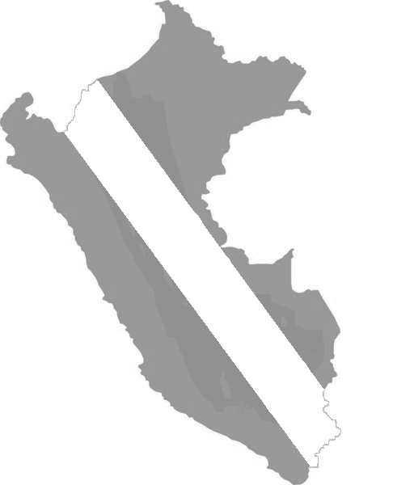
I.E.P.
"ALBERTO BARTON"

INSTITUCION EDUCATIVA PARTICULAR
“ALBERTO BARTON”

LISTA DE UTILES: INICIAL: 3 años color amarillo.

02 cuadernos cuadriculados de 100 hojas.
01 cuaderno rayado de 100 hojas.-
04 pliegos de papel lustre (colores básicos)
01 goma de ¼ con aplicador.
01 rompecabezas de 20 a 25 piezas.
01 estuche de juegos didácticos para encajar (números, fig. geométricas y vocales)
100 hojas bond.
100 hojas bullqui.
02 cajas de plastilinas jumbo.
01 caja de colores jumbo.
01 caja de temperas.
02 pinceles (1 grueso y 1 delgado).
01 estuche de plumones delgados.
01 estuche de plumones gruesos.
02 marcadores Pelikan (grueso y delgado)
1 marcador indeleble pelikan.
01 marcador permanente.
1x1 mt de microporoso.
01 cinta de embalaje gruesa.
06 papelógrafos cuadriculados y 06 rayados.
12 unidades de silicona delgada.
02 pliegos de cartulina dúplex.
02 pliegos de papel de regalo
02 pliegos de cartulina blanca.
02 pliegos de cartulina plastificada.
02 pliegos de papel crepe.
04 pliegos de papel de seda (colores básicos)
02 marcadores para pizarra acrílica (azul, rojo verde y negro).
50 gramos de diamantina
01 lata de cemento de constato de 250 mg
01 tijera escolar
02 lápiz grafito triangular
01 cuchilla para tajar
02 lápiz bicolor layconsa
01 caja de alfileres
01 ovillo de pabilo mediano
01 folder de tamaño oficio
01 cuento clásico educativo
01 bolsa de globos N° 9 – colores
01 de pali globos d 100 unidades
ARTICULOS DE ASEO:
01 pomo de jabón líquido
01 rollo de papel coctac (papel higiénico)
04 rollo de papel toalla grande
02 paquetes de toalla yes
10 bolsas negras
01 lejía grande
01 ambientador
01 patrullero de cabello
01 medicina para el botiquín
01 cera roja
UTILES PARA DIRECCION:
02 bolígrafos SOFT GEL PELIKAN
02 micas oficio
UNIFORME ESCOLAR: OBLIGATORIO:
INICIAL = solo mandil
UNIFORME DEPORTIVO:
pantalón, casaca, polo y zapatillas blancas
COSTO DE:
cuaderno de control S/.10.00
libreta de notas S/ 8.00O
NOTA: Los útiles solicitadas en la lista escolar deben ser
entregados en una caja forrada con el color que
corresponde a cada aula con el nombre de cada alumno.
La fecha final para entregar los útiles solicitados
será del 15 al 30 de Marzo.

